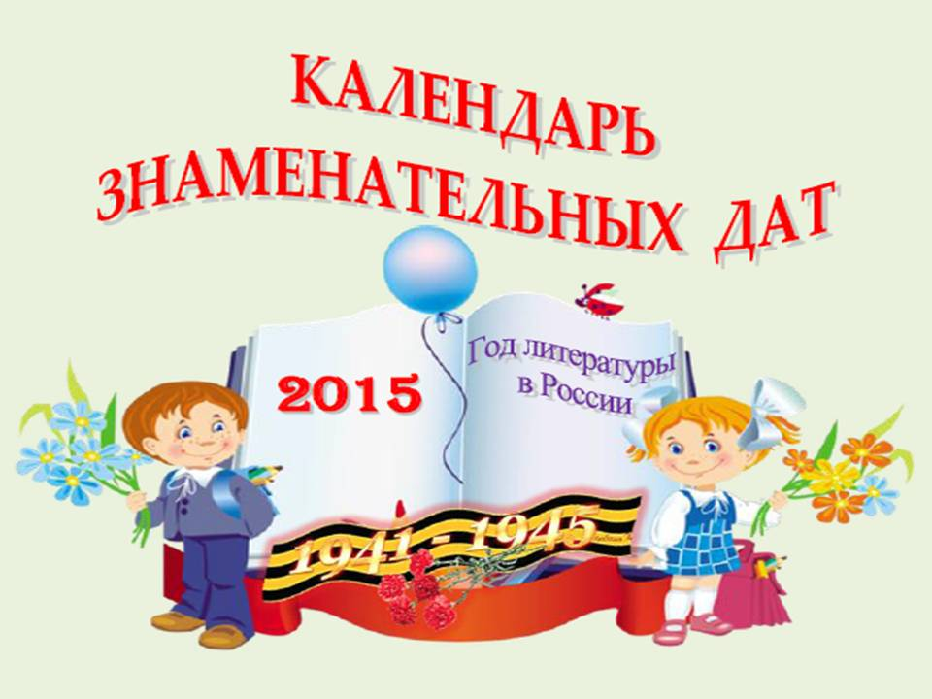

[**В 2015 году будут отмечаться  юбилеи писателей и поэтов**](http://klmk.ucoz.ru/novaja/jujubilei_pisatelej_i_poehtov_v_2015_godu.doc)

-- <http://klmk.ucoz.ru/novaja/jujubilei_pisatelej_i_poehtov_v_2015_godu.doc>  
  
  
  
  
  
  
  
  
  
  
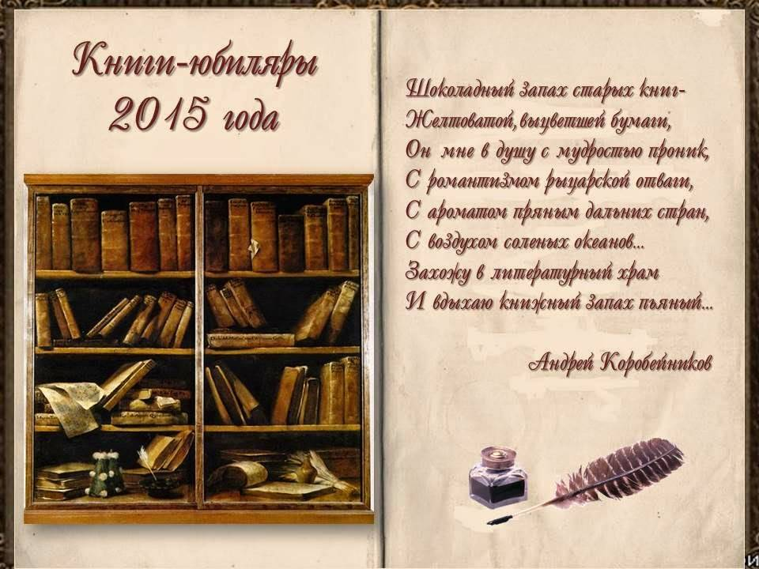.  
  
  
[**Перечень « 100 книг» по истории, культуре и литературе народов Российской Федерации, рекомендуемый школьникам к самостоятельному прочтению**](http://klmk.ucoz.ru/novaja/perechen_100_knig.pdf)

<http://klmk.ucoz.ru/novaja/perechen_100_knig.pdf>



<http://armshk.ucoz.ru/odin/325_250_3_pobeda70.png.jpg>